**EN ROUTE AVEC LA BIBLE**

**Manuel de l’élève**

[**https://cloud.eud.adventist.org/index.php/s/zcgwfeZ489rtjn9**](https://cloud.eud.adventist.org/index.php/s/zcgwfeZ489rtjn9)

**Manuel de l’animateur**

[**https://cloud.eud.adventist.org/index.php/s/9w9ed7SDpJn76xj**](https://cloud.eud.adventist.org/index.php/s/9w9ed7SDpJn76xj)

**Vidéo :**

[**https://youtu.be/6QSjYbzhe1I**](https://youtu.be/6QSjYbzhe1I)

**Bricolage et application de la semaine**

**JEU**

**Combien de temps peux-tu…. ?**

Faites un concours pour voir combien de temps les enfants peuvent faire les choses ci-dessous. Ils doivent essayer de garder chaque posture pendant 40 secondes.

Par exemple :

* Faire l’arbre : 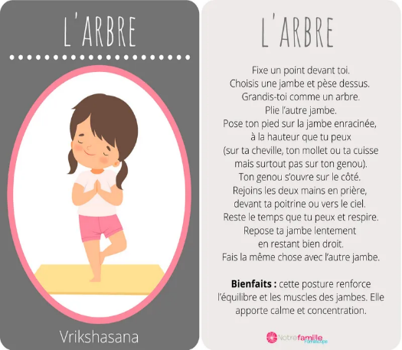
* La chandelle : 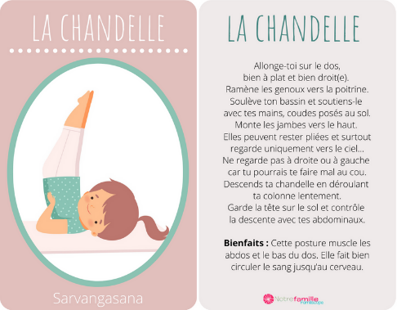
* La planche : 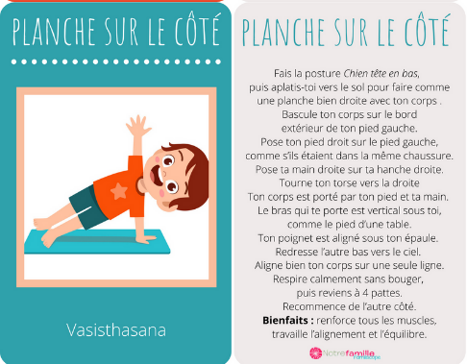

**APPLICATION DE LA SEMAINE**

